Что такое интервал? Интервал – это созвучие состоящее из двух звуков.
ИНТЕРВАЛЫ
Если сказать проще - это два звука, которые можно брать вместе или поочередно.
Для названия интервалов используются латинские цифры. (1, 2, 3 …. и т.д.)
Первый интервал – прима
Второй – секунда
Третий – терция
Четвертый – кварта
Пятый – квинта
шестой – секста
седьмой – септима
восьмой – октава

Интервалы делятся на чистые, малые и большие.

К чистым относятся: | К малым и большим относится:
- Прима | - Секунда
- Кварта | - Терция
- Квинта | - Секста
- Октава | - Септима

Рассмотрим подробнее каждый интервал.

ЧИСТАЯ ПРИМА (ч.1)
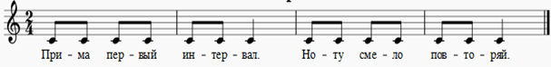

Чтобы построить интервал «чистая прима» от заданного звука, нам нужно просто эту ноту повторить. Для упрощения записи, мы используем сокращения. Чистая прима – сокращенно будет записываться ч. 1
Попробуем построить интервал от нот: до, ре, ми:
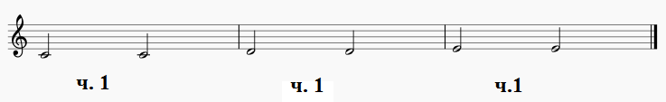

А теперь самостоятельно построй от остальных нот (фа, соль, ля, си).
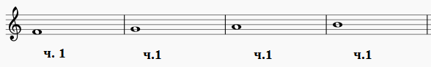
СЕКУНДА (б.2 и м.2)
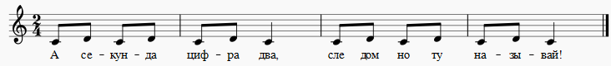
Второй интервал по счету называется – СЕКУНДА.

Как вы уже поняли, чтобы построить интервал «Секунда», нам нужно записать следующую по счету ноту!
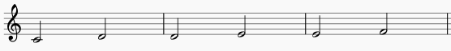
Вы наверное заметили, что «прима» у нас бывает чистая. а вот секунда бывает «малая» и «большая». На письме малую секунду мы пишем сокращенно – м.2, а большую – б.2. В чем же разница?
В большой секунде – 1 тон, а в малой секунде содержится всего полтона.
Что это такое, вспомним? Если мы возьмем две соседних белых клавиш, и между ними есть черная - значит это ТОН, если нет черной клавиши – ПОЛТОНА. проверим?
(белая с черной клавишей тоже дает полтона, а две черные – тон.

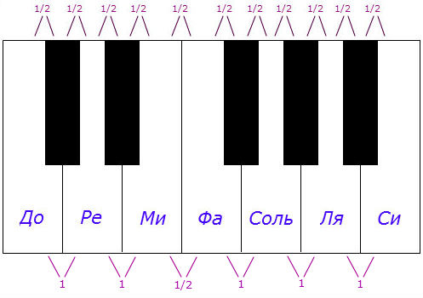

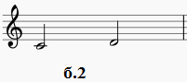
А теперь вернемся к секундам. Нам нужны соседние ноты
От ноты «до» строим секунду (соседнюю ноту)
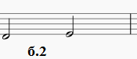
есть между ними черная? да! значит это б.2.
От «ре» строим. ре-ми. между ними есть черная?
значит снова б.2
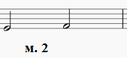
От «ми» строим. между ми и фа есть черная? нет.
значит м.2
А теперь самостоятельно попробуй построить интервал секунда от нот фа, соль, ля и си.
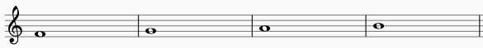
На слух интервал секунда напоминает ёжика, такой же колючий.
ТЕРЦИЯ (б.3 и м.3)
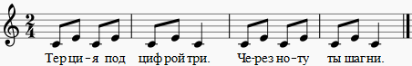
Следом за секундой идет интервал ТЕРЦИЯ.

Легко построить и этот интервал! чтобы его построить, нам нужно пропустить одну нотку, как мы иногда шагаем через ступеньку лестницы.
Терция тоже бывает малая и большая. В большой терции – 2 тона. В малой – 1 ½ (полтора). обозначается цифрой 3. В этом интервале отсчитываем 3 ступени.

Построим?
Разберем?
Считаем расстояние между нотами «до» и «ми». Между ними две черных клавиши, значит – 2 тона. А мы знаем, что два тона – это большая терция.
Строим от ноты «ре». Через ступень или отсчитываем 3 ступени по порядку. «ре», «ми», «фа» Нам нужна вторая нота «фа». Между ними 1 ½ тона, значит – это малая терция, м.3 и так далее.

На слух большая терция– звучит мажорно, а малая терция – минорно.
ЧИСТАЯ КВАРТА (ч.4)
Четвертый интервал – ЧИСТАЯ КВАРТА.
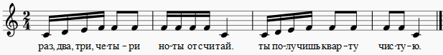

Обозначается он очень просто ч.4. Цифра 4 нам говорит о том, что мы должны отсчитать от нужной ноты четыре ступени, чтобы построить кварту. В ней содержится 2 ½ тона.
построим от нот «до», «ре», «ми» вместе?
От ноты «до» отсчитываем 4 ступени, получается нота «фа»
Кварта будет до-фа. проверяем тоны. должно получится
2 ½. Все верно!
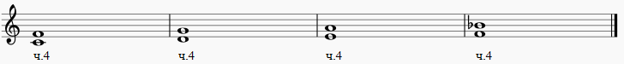
Когда мы строили от ноты «фа», почему у нас появился бемоль?
проверим количество тонов? между нотами «фа» и «си» - 3 тона, а должно быть 2 ½ . Поэтому мы ноту «си» понизили на полтона, и получился интервал чистая кварта.
Построй самостоятельно от нот «соль», «ля», «си»:

Чистая кварта звучит как призыв.
ЧИСТАЯ КВИНТА (ч.5)
Пятый по счету интервал – ЧИСТАЯ КВИНТА.
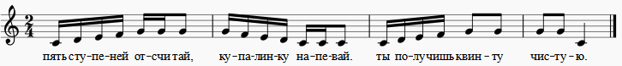

Чтобы построить квинту нам нужно отсчитать от нужной ноты 5 ступеней. В этом интервале содержится 3 ½ тона.
Построим от нот «до», «ре», «ми», «фа»:
От ноты «до» отсчитываем 5 ступеней, получается нота «соль»
Квинта будет «до-соль». Проверяем тоны, должно получится
3 ½. Все верно!
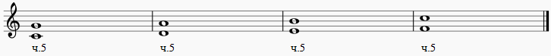
от нот «соль», «ля», «си» попробуй построить самостоятельно.

Звучание чистой квинты нам напоминает начало белорусской народной песни «Купалинка».
СЕКСТА (б.6, м.6)
Шестой интервал называется – СЕКСТА. Она так же как секунда и терция бывает «большой» (б.6) и «малой» (м.6).
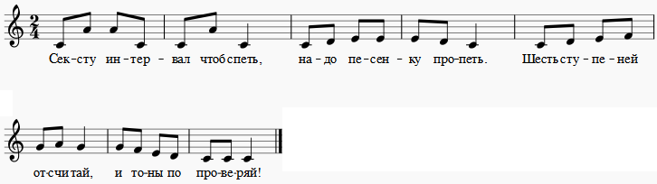

Чтобы построить интервал секста, нам нужно отсчитать от нужной ноты 6 ступеней. В «большой» сексте содержится 4 ½ тона, а в «малой» - 4 тона.
Построим от нот «до», «ре», «ми», «фа»:
От ноты «до» отсчитываем 6 ступеней, получается нота «ля».
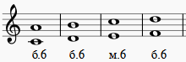
Интервал секста будет «до-ля». Проверяем тоны, если получается 4 тона – значит у нас «малая» секста (м.6), если 4 ½ тона, значит «большая» секста (б.6).

От нот «соль», «ля», «си» попробуй построить самостоятельно.
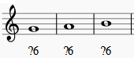

Звучание «большой» сексты нам напоминает начало всем известной детской песенки «В лесу родилась елочка». А «малая» секста начинается с интонации песни «Прекрасное далеко».
СЕПТИМА (б.7, м.7)
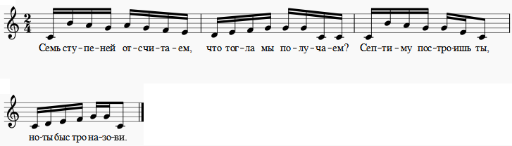
Седьмой по счету интервал – СЕПТИМА. Тоже бывает «малая» (м.7) и «большая» (б.7).

Чтобы построить интервал септима, нам нужно отсчитать от нужной ноты 7 ступеней. В «большой» септиме содержится 5 ½ тона, а в «малой» - 5 тона.

Построим от нот «до», «ре», «ми», «фа»:
От ноты «до» отсчитываем 7 ступеней, получается нота «си».
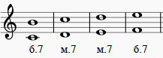
Интервал септима будет «до-си». Проверяем тоны, если получается 6 тона – значит у нас «малая» септима (м.7), если 5½ тона, значит «большая» септима (б.7).

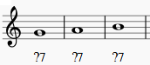
От нот «соль», «ля», «си» попробуй построить самостоятельно.

По звучанию «большая» септима резкая, жесткая. А «малая» более мягкая.
ЧИСТАЯ ОКТАВА (ч.8)
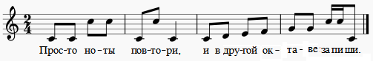
Последний восьмой интервал – ЧИСТАЯ ОКТАВА.

Чтобы построить интервал «чистая октава» от заданного звука, нам нужно просто эту ноту повторить во второй октаве.
Построим от нот «до», «ре», «ми», «фа»:
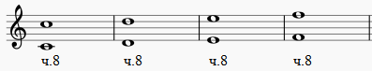
Мы просто повторяем ноту во второй октаве.

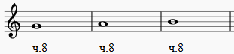
От нот «соль», «ля», «си» попробуй построить самостоятельно.

По звучанию мы слышим как две ноты сливаются в унисон.

